# BAB III

# ANALISA DAN PERANCANGAN

## 3.1 Analisa

Analisa merupakan umum atau deskripsi secara global mengenai sistem dari sudut pandang pengguna.

### 3.1.1 Proses Bisnis

Proses bisnis adalah suatu kumpulan pekerjaan yang saling berkaitan untuk menyelesaikan suatu masalah tertentu. Suatu proses bisnis dapat dipecah menjadi beberapa subproses yang masing-masing memiliki atribut sendiri tapi juga berkontribusi untuk mencapai tujuan dari subprosesnya. Analisis proses bisnis umumnya melibatkan pemetaan proses dan subproses didalamnya hingga tingkatan aktivitas atau kegiatan.

Sistem transaksi yang akan berjalan nantinya setelah aplikasi di aplikasikan, pertama-tama pastikan *karyawan* sudah menginstall aplikasi pada *smartphone* androidnya. Pada aplikasi ini terdapat 5 menu, yaitu Home, My Profil, Change Password, Ticket, dan Approval. Dengan aplikasi ini *karyawan*bisa mengetahui informasi tentang data karyawan sendiri, merubah password, mendaftarkan ticket untuk permasalahan hardware dan software, termasuk status permasalahannya, dan approval/persetujuan atas permasalahan yang terjadi. Pilih menu Home adalah tampilan awal dari aplikasi, pada menu My Profil berisi tentang data-data pribadi karyawan di perusahaan. Yaitu data identitas diri, No. Telp, dan status karyawan di perusahaan termasuk jabatan dan divisi perkerjaan.

Pada menu Change Password *karyawan* bisa langsung melakukan perubahan password yang diinginkan, tidak harus menggunakan password yang sebelumnya telah dibuatkan oleh admin sebagai password standar pembuatan. Pada menu Ticket *karyawan* dapat request ticket untuk melakukan perbaikan permasalahan hardware atau software komputer yang terjadi, pada menu ticket *karyawan* juga dapat melihat status ticket yang di request apakah masih menunggu IT, sudah diproses IT atau harus proses claim garansi atau pemproses tertentu yang membutuhkan approval dari beberapa bagian, mengetahui siapa IT yang akan mengerjakan perbaikan permasalahan hardware atau software tersebut, hingga status ticket selesai dan tidak muncul lagi di daftar ticket.

pada menu Approval adalah menu proses persetujuan dari ticket permasalahan hardware atau software, menu approval ini untuk user dan beberapa bagian yang terkait dengan proses perbaikan permasalahan hardware atau software. Meskipun ada menu approval tetapi pesan akan dikirimkan juga melalui email kepada karyawan yang diminta untuk menyetujui proses perbaikan hardware atau software. Setelah di Approval baru proses dapat dilanjutkan perbaikannya.

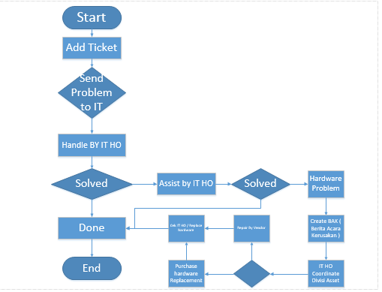

**Gambar 3.1**

**Bisnis Proses Pada System Aplikasi Ticketing IT Helpdesk**

### 3.1.2 Analisa Data

Analisa data merupakan kegiatan menganalisa seluruh data dasar yang digunakan pada sebuah sistem informasi yang sedang berjalan saat ini. Adapun dokumen-dokumen yang digunakan pada request ticket permasalahan hardware dan software yaitu laporan proses perbaikan yang telah dilakukan. Berikut merupakan rincian dari masing-masing dokumen adalah sebagai berikut:

1. Laporan Berita Acara Kerusakan

Laporan Berita Acara Kerusakan berfungsi sebagai *form* pencatatan yang berisi tentang nama user pemakai komputer atau alat-alat inventaris kantor, data barang yang bermasalah, keterangan permasalahan yang terjadi, dan perkerjaan yang dilakukan untuk perbaikannnya. Rincian dari data tersebut dapat dilihat pada tabel dibawah ini.

**Tabel 3.1**

**LaporanBerita Acara Kerusakan**

|  |  |  |
| --- | --- | --- |
| No | Nama *field* | Keterangan |
| 1 | Hari/Tanggal | Diisi dengan hari dan tanggal pengajuan perbaikan perbaikan permasalahan hardware atau software. |
| 2 | Nama | Diisi dengan nama karyawan yang menggunakan hardware/perangkat yang bermasalah. |
| 3 | Jabatan | Diisi dengan jabatan karyawan. |
| 4 | NIP | Diisi dengan Nomor Induk Pegawai |
| 5 | No Barcode | Diisi dengan Nomor Barcode hardware/perangkat yang bermasalah |
| 6 | Tipe Peralatan | Diisi dengan type Hardware/Perangkat. |
| 7 | Merk | Diisi dengan Merk Hardware/Perangkat |
| 8 | Model | Diisi dengan model Hardware/Perangkat |
| 9 | No Seri | Diisi dengan Serial Number Hardware/Perangkat |
| 10 | Kerusakan | Diisi dengan keterangan kerusakan yang terjadi pada Hardware/Perangkat |
| 11 | Rekomendasi | Diisi dengan recommendasi dari beberapa pihak yang dibutuhkan dalam proses perbaikan, ( IT, Asset, Finance, dll ). |

## 3.2 Perancangan

Perancangan merupakan langkah awal dalam perancangan sebuah sistem setelah dilakukannya komunikasi dengan Staff IT dan terkumpulnya data-data yang dibutuhkan dalam perancangan sistem. Pada tahap perencanaan didefinisikan apa saja yang dibutuhkan dalam proses perancangan, memperhitungkan segala aspek yang akan dilakukan dalam tahap berikutnya.

### 3.2.1 Perancangan Basis Data (*Database*)

Perancangan basis data merupakan perancangan yang digunakan untuk pembuatan dan penyimpanan data kedalam sistem yang terdiri dari beberapa *file*basis data. Dibawah ini akan dijelaskan langkah-langkah yang dilakukan dalam rancangan basis data.

Database yang dibuat adalah database dengan nama db_imtv. Database tersebut terdiri dari beberapa Tabel, yaitu sebagai berikut :

1. Struktur Tabel db_barang_jenis

**Tabel 3.2**

**Tabel db_barang_jenis pada database**

|  |  |  |
| --- | --- | --- |
| * + - 1. **Nama** | * + - 1. **Type Data** | * + - 1. **Panjang Data** |
| * + - 1. id_jenis_barang (*primary key*) | * + - 1. int (int) | * + - 1. 15 |
| * + - 1. jenis_barang | * + - 1. Varchar (Var) | * + - 1. 50 |

1. Struktur Tabel db_barang_merk

**Tabel 3.3**

**Tabel db_barang_merk pada database**

|  |  |  |
| --- | --- | --- |
| * + - 1. **Nama** | * + - 1. **Type Data** | * + - 1. **Panjang Data** |
| * + - 1. id_merk_barang (*primary key*) | * + - 1. int (int) | * + - 1. 15 |
| * + - 1. merk_barang | * + - 1. Varchar (Var) | * + - 1. 50 |

1. Struktur Tabel db_barang_nama

**Tabel 3.4**

**Tabel db_barang_nama pada database**

|  |  |  |
| --- | --- | --- |
| * + - 1. **Nama** | * + - 1. **Type Data** | * + - 1. **Panjang Data** |
| * + - 1. id_nama_barang (*primary key*) | * + - 1. int (int) | * + - 1. 15 |
| * + - 1. kode_nama_barang | * + - 1. Varchar (Var) | * + - 1. 15 |
| * + - 1. nama_barang | * + - 1. Varchar (Var) | * + - 1. 50 |
| * + - 1. id_jenis_barang | * + - 1. Varchar (Var) | * + - 1. 15 |
| * + - 1. id_merk_barang | * + - 1. Varchar (Var) | * + - 1. 15 |
| * + - 1. Spesifikasi_barang | * + - 1. Varchar (Var) | * + - 1. 300 |
| * + - 1. keterangan_nama_barang | * + - 1. Varchar (Var) | * + - 1. 300 |

1. Struktur Tabel db_barang

**Tabel 3.5**

**Tabel db_barang pada database**

|  |  |  |
| --- | --- | --- |
| * + - 1. **Nama** | * + - 1. **Type Data** | * + - 1. **Panjang Data** |
| * + - 1. id_barang (*primary key*) | * + - 1. int (int) | * + - 1. 15 |
| * + - 1. id_nama_barang | * + - 1. Varchar (Var) | * + - 1. 15 |
| * + - 1. kode_barang | * + - 1. Varchar (Var) | * + - 1. 15 |
| * + - 1. warna_barang | * + - 1. Varchar (Var) | * + - 1. 20 |
| * + - 1. sn_barang | * + - 1. Varchar (Var) | * + - 1. 35 |
| * + - 1. keterangan_barang | * + - 1. Varchar (Var) | * + - 1. 300 |

1. Struktur Tabel db_departement

**Tabel 3.6**

**Tabel db_departement pada database**

|  |  |  |
| --- | --- | --- |
| * + - 1. **Nama** | * + - 1. **Type Data** | * + - 1. **Panjang Data** |
| * + - 1. id_departement (*primary key*) | * + - 1. int (int) | * + - 1. 15 |
| * + - 1. nama_departement | * + - 1. Varchar (Var) | * + - 1. 50 |

1. Struktur Tabel db_divisi

**Tabel 3.7**

**Tabel db_divisi pada database**

|  |  |  |
| --- | --- | --- |
| * + - 1. **Nama** | * + - 1. **Type Data** | * + - 1. **Panjang Data** |
| * + - 1. id_divisi (*primary key*) | * + - 1. int (int) | * + - 1. 15 |
| * + - 1. nama_divisi | * + - 1. Varchar (Var) | * + - 1. 50 |

1. Struktur Tabel db_jabatan

**Tabel 3.8**

**Tabel db_jabatan pada database**

|  |  |  |
| --- | --- | --- |
| * + - 1. **Nama** | * + - 1. **Type Data** | * + - 1. **Panjang Data** |
| * + - 1. id_jabatan (*primary key*) | * + - 1. int (int) | * + - 1. 15 |
| * + - 1. nama_jabatan | * + - 1. Varchar (Var) | * + - 1. 50 |
| * + - 1. skala_nilai_jabatan | * + - 1. Tinyint | * + - 1. 1 |

1. Struktur Tabel db_lokasi

**Tabel 3.9**

**Tabel db_lokasi pada database**

|  |  |  |
| --- | --- | --- |
| * + - 1. **Nama** | * + - 1. **Type Data** | * + - 1. **Panjang Data** |
| * + - 1. id_lokasi (*primary key*) | * + - 1. int (int) | * + - 1. 15 |
| * + - 1. nama_lokasi | * + - 1. Varchar (Var) | * + - 1. 50 |
| * + - 1. alamat_lokasi | * + - 1. Varchar (Var) | * + - 1. 250 |
| * + - 1. telp_lokasi | * + - 1. Varchar (Var) | * + - 1. 15 |

1. Struktur Tabel db_karyawan

**Tabel 3.10**

**Tabel db_karyawan pada database**

|  |  |  |
| --- | --- | --- |
| * + - 1. **Nama** | * + - 1. **Type Data** | * + - 1. **Panjang Data** |
| * + - 1. id_karyawan (*primary key*) | * + - 1. Integer (Int) | * + - 1. 15 |
| * + - 1. nik_karyawan | * + - 1. Varchar (Var) | * + - 1. 15 |
| * + - 1. nama_karyawan | * + - 1. Varchar (Var) | * + - 1. 50 |
| * + - 1. account | * + - 1. Varchar (Var) | * + - 1. 15 |
| * + - 1. password | * + - 1. text |  |
| * + - 1. jenis_kelamin_karyawan | * + - 1. Varchar (Var) | * + - 1. 15 |
| * + - 1. alamat_karyawan | * + - 1. Varchar (Var) | * + - 1. 150 |
| * + - 1. telp_karyawan | * + - 1. Varchar (Var) | * + - 1. 15 |
| * + - 1. handphone_karyawan | * + - 1. Varchar (Var) | * + - 1. 15 |
| * + - 1. email_karyawan | * + - 1. Varchar (Var) | * + - 1. 50 |
| * + - 1. email_karyawan2 | * + - 1. Varchar (Var) | * + - 1. 50 |
| * + - 1. id_divisi | * + - 1. Interger (int) | * + - 1. 15 |
| * + - 1. id_jabatan | * + - 1. Interger (int) | * + - 1. 15 |
| * + - 1. id_lokasi | * + - 1. Interger (int) | * + - 1. 15 |
| * + - 1. id_departement | * + - 1. Interger (int) | * + - 1. 15 |
| * + - 1. keterangan_karyawan | * + - 1. Varchar ( Var ) | * + - 1. 300 |
| * + - 1. administrator | * + - 1. Tinyint | * + - 1. 1 |

1. Struktur Tabel db_it

**Tabel 3.11**

**Tabel db_it pada database**

|  |  |  |
| --- | --- | --- |
| * + - 1. **Nama** | * + - 1. **Type Data** | * + - 1. **Panjang Data** |
| * + - 1. id_it (*primary key*) | * + - 1. int (int) | * + - 1. 15 |
| * + - 1. kode_it | * + - 1. Varchar (Var) | * + - 1. 15 |
| * + - 1. nama_it | * + - 1. Varchar (Var) | * + - 1. 35 |
| * + - 1. bagian | * + - 1. Varchar (Var) | * + - 1. 50 |
| * + - 1. id_karyawan | * + - 1. Interger ( int ) | * + - 1. 15 |

1. Struktur Tabel db_kategori_problem

**Tabel 3.12**

**Tabel db_kategori_problem pada database**

|  |  |  |
| --- | --- | --- |
| * + - 1. **Nama** | * + - 1. **Type Data** | * + - 1. **Panjang Data** |
| * + - 1. id_kategori_problem (*primary key*) | * + - 1. int (int) | * + - 1. 15 |
| * + - 1. kategori_problem | * + - 1. Varchar (Var) | * + - 1. 100 |
| * + - 1. Bobot_problem | * + - 1. Tinyint | * + - 1. 1 |

1. Struktur Tabel db_ticket

**Tabel 3.13**

**Tabel db_ticket pada database**

|  |  |  |
| --- | --- | --- |
| * + - 1. **Nama** | * + - 1. **Type Data** | * + - 1. **Panjang Data** |
| * + - 1. id_ticket (*primary key*) | * + - 1. int (int) | * + - 1. 15 |
| * + - 1. kode_ticket | * + - 1. Varchar (Var) | * + - 1. 20 |
| * + - 1. tgl_ticket | * + - 1. Timestamp |  |
| * + - 1. id_karyawan | * + - 1. Interger (int) | * + - 1. 15 |
| * + - 1. id_barang | * + - 1. Interger ( int ) | * + - 1. 15 |
| * + - 1. id_kategari_problem | * + - 1. Interger (int) | * + - 1. 15 |
| * + - 1. desc_ticket | * + - 1. Text |  |
| * + - 1. isdelete | * + - 1. Tinyint | * + - 1. 1 |

1. Struktur Tabel db_tech_log

**Tabel 3.14**

**Tabel db_tech_log pada database**

|  |  |  |
| --- | --- | --- |
| * + - 1. **Nama** | * + - 1. **Type Data** | * + - 1. **Panjang Data** |
| * + - 1. id_tech_log (*primary key*) | * + - 1. int (int) | * + - 1. 15 |
| * + - 1. id_ticket | * + - 1. Varchar (Var) | * + - 1. 15 |
| * + - 1. id_it | * + - 1. Interger (int) | * + - 1. 15 |
| * + - 1. tgl_mulai | * + - 1. Datetime |  |
| * + - 1. tgl_selesai | * + - 1. Datetime |  |
| * + - 1. job | * + - 1. Text |  |
| * + - 1. ket_job | * + - 1. Text |  |
| * + - 1. status | * + - 1. Varchar (var) | * + - 1. 25 |
| * + - 1. isdelete | * + - 1. Tinyint | * + - 1. 1 |

1. Struktur Tabel db_services

**Tabel 3.15**

**Tabel db_services pada database**

|  |  |  |
| --- | --- | --- |
| * + - 1. **Nama** | * + - 1. **Type Data** | * + - 1. **Panjang Data** |
| * + - 1. id_services (*primary key*) | * + - 1. int (int) | * + - 1. 15 |
| * + - 1. kode_services | * + - 1. Varchar (Var) | * + - 1. 15 |
| * + - 1. id_tech_log | * + - 1. Interger (int) | * + - 1. 15 |
| * + - 1. id_barang | * + - 1. Interger (int) | * + - 1. 15 |
| * + - 1. job_services | * + - 1. Text |  |
| * + - 1. status_services | * + - 1. Text |  |

1. Struktur Tabel db_approval

**Tabel 3.16**

**Tabel db_approval pada database**

|  |  |  |
| --- | --- | --- |
| * + - 1. **Nama** | * + - 1. **Type Data** | * + - 1. **Panjang Data** |
| * + - 1. id_approval (*primary key*) | * + - 1. int (int) | * + - 1. 15 |
| * + - 1. id_services | * + - 1. Interger (int) | * + - 1. 15 |
| * + - 1. id_user | * + - 1. Interger (int) | * + - 1. 15 |
| * + - 1. time_app_user | * + - 1. datetime |  |
| * + - 1. action_user | * + - 1. Varchar (var) | * + - 1. 20 |
| * + - 1. command_user | * + - 1. Text |  |
| * + - 1. app_user_by | * + - 1. Varchar (var) | * + - 1. 35 |
| * + - 1. id_divisi_it | * + - 1. Interger (int) | * + - 1. 15 |
| * + - 1. time_app_it | * + - 1. Datetime |  |
| * + - 1. action_it | * + - 1. Varchar (var) | * + - 1. 20 |
| * + - 1. command_it | * + - 1. Text |  |
| * + - 1. app_it_by | * + - 1. Varchar (var) | * + - 1. 35 |
| * + - 1. id_divisi_ga | * + - 1. Interger (int) | * + - 1. 15 |
| * + - 1. time_app_ga | * + - 1. Datetime |  |
| * + - 1. action_ga | * + - 1. Varchar (var) | * + - 1. 20 |
| * + - 1. command_ga | * + - 1. Text |  |
| * + - 1. app_ga_by | * + - 1. Varchar (var) | * + - 1. 35 |
| * + - 1. id_divisi_asset | * + - 1. Interger (int) | * + - 1. 15 |
| * + - 1. time_app_asset | * + - 1. Datetime |  |
| * + - 1. action_asset | * + - 1. Varchar (var) | * + - 1. 20 |
| * + - 1. command_asset | * + - 1. Text |  |
| * + - 1. app_asset_by | * + - 1. Varchar (var) | * + - 1. 35 |
| * + - 1. id_divisi_finance | * + - 1. Interger (int) | * + - 1. 15 |
| * + - 1. time_app_finance | * + - 1. Datetime |  |
| * + - 1. action_finance | * + - 1. Varchar (var) | * + - 1. 20 |
| * + - 1. command_finance | * + - 1. Text |  |
| * + - 1. app_finance_by | * + - 1. Varchar (var) | * + - 1. 35 |

### 3.2.2 Perancangan Aplikasi

Perancangan sistem pada aplikasi ini dengan menggunakan *unfied modelling language* (UML). Sistem ini untuk memberikan kemudahan kepada divisi IT dalam proses perbaikan permasalahan hardware dan software yang terjadi, yaitu dalam proses pencatatan kerusakan, user si pengguna, sudah sampai mana proses perbaikan permasalahannya, siapakah IT mengerjakan, dan laporan kerusakan yang terjadi. Berikut digambarkan aplikasi ini melalui *Use Case Diagram, Activity diagram, dll.*

#### 3.2.2.1 Use case Diagram

*Use casediagram* digunakan untuk menggambarkan fungsionalitas yang diharapkan dari sebuah sistem dan mendeskripsikan fungsi sebuah sistem dari sudut pandang pengguna sistem. Pada diagram ini terdapat dua aktor yang merupakan pengguna sistem, yaitu Staff *Admin*, *Staff Karyawan an Staff IT*.

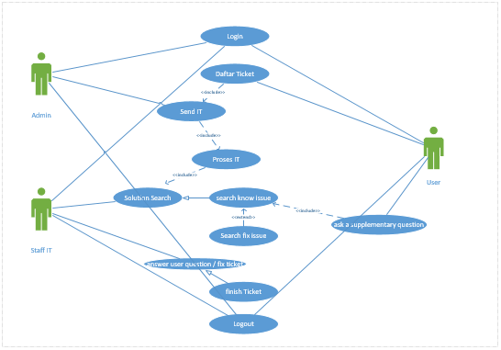

**Gambar 3.3**

***Use case*Sistem Aplikasi Ticketing IT Helpdesk**

1. User / Staff Karyawan login,
2. User daftar ticket,
3. User memberikan kejelasan kerusakan yang terjadi,
4. User Logout,
5. Staff Admin IT login,
6. Staff Admin IT Melihat ticket dan permasalahan yang terjadi, lalu mengarahkan kepada Staff IT yang akan menangani permasalahan tersebut.
7. Staff Admin IT Logout,
8. Staff IT login,
9. Staff IT mendapat ticket dari admin IT untuk memproses perbaikan permasalahan / keluahan dari User,
10. Staff IT mencari kejelasan permasalahan yang terjadi,
11. Staff IT melakukan perbaikan permasalahan / keluhan user,
12. Finish dan Logout.

Dari gambar diatas bisa dilihat bahwa 3 aktor yang terlibat pada aplikasi ini, yaitu aplikasi *Staff karyawan* sebagai *user* dan admin IT perusahaan sebagai admin untuk pengarahan ticket ditujukan ke staff IT yang menangani, dan Staff IT sebagai pelaksanan perbaikan permasalahan hardware dan software yang terjadi. Dari aplikasi ini *user* dapat menampilkan daftar ticket, status ticket dan proses perkerjaan yang sedang dilakukan, user juga dapat melihat data pribadi user yang ada di perusahaan. Di sisi lain, admin akan mengarahkan ticket kepada IT yang akan memproses dan Staff IT akan melakukan proses perbaikan atau keluhan yang disampaikan dari user.

#### 3.2.2.3 Activity Diagram

*Activity diagram* merupakan diagram yang menggambarkan berbagai alir aktivitas dalam sistem yang sedang dirancang, bagaimana masing-masing alir berawal, keputusan yang mungkin terjadi, dan bagaimana berakhir.

Fungsi *activity diagram* adalah menggambarkan *workflow* / aliran kerja dari suatu proses bisnis. Suatu aliran kerja bisa saja dituangkan dalam bentuk narasi, akan tetapi jika aliran kerjanya sudah kompleks maka kita akan kesulitan untuk membayangkan bagaimana proses itu terjadi. Oleh karena itu, dibuatlah *activity diagram* sebagai salah satu cara untuk menggambarkan aliran kerja tersebut.

1. *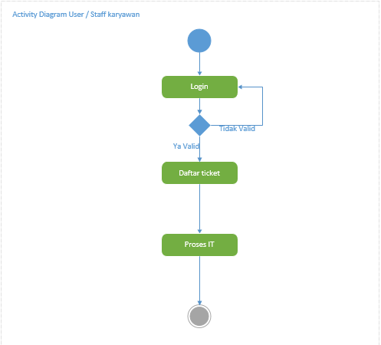Activity diagram*User / Staff Karyawan

**Gambar 3.4** ***Activity diagram*User**

1. karyawan Input *User account* dan *Password*,
2. jika *user* dan *password* salah, kembali input *user* dan *password*
3. jika benar karyawan masuk ke menu utama,
4. karyawan masuk ke menu ticket, untuk mendaftarkan kerusakan / kendala / keluahan yang terjadi,
5. karyawan melihat proses perbaikan dan finish.
6. *Activity Diagram*Staff Admin IT

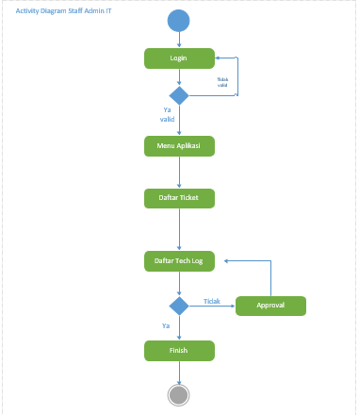

**Gambar 3.5**

***Activity diagram*Staff Admin IT**

1. Staff Admin IT input *User Account* dan *Password,*
2. Jika *User*  dan *Password* salah, maka input kembali  *User* dan *Password*,
3. Jika benar akan masuk ke menu applikasi,
4. Staff Admin melihat ticket yang masuk,
5. Staff Admin masuk ke Menu Tech Log, untuk melanjutan ticket kepada staff IT yang akan mengerjakan, juga mengetahui status ticket, dan jika dapat diperbaiki maka ticket selesai.
6. Jika ticket tidak bisa diperbaiki, butuh persetujuan atau approval maka proses approval dahulu,
7. Jika ticket sudah approvel, melanjutkan proses perbaikan dan selesai.

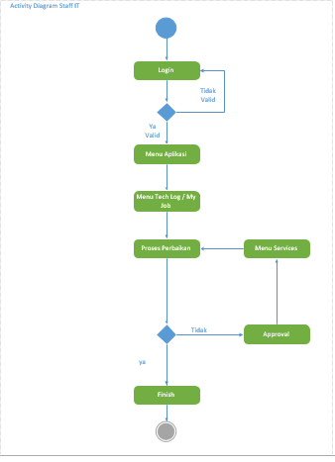

1. Activity Diagram Staff IT

**Gambar 3.6**

***Activity Diagram* Staff IT**

1. Staff input *User Account* dan  *Password*
2. Jika *user* dan *Password* salah, input *User* dan *Password* kembali,
3. Jika Benar masuk ke Menu Applikasi
4. Staff IT masuk menu Tech Log untuk melihat daftar ticket seluruh Staff IT, atau masuk ke Menu My Job berisi daftar ticket yang harus Staff IT dikerjakan sendiri.
5. Lalu proses perbaikan jika selesai ticket finish.
6. Jika tidak selesai, dimana butuh approval atasan IT, atau approval bagian divisi lain, masuk ke menu Approval.
7. Jika sudah di approval masuk ke menu services.
8. Staff IT melanjutkan Proses Perbaikan.
9. Finish dan Close.

#### 3.2.2.4Class Diagram

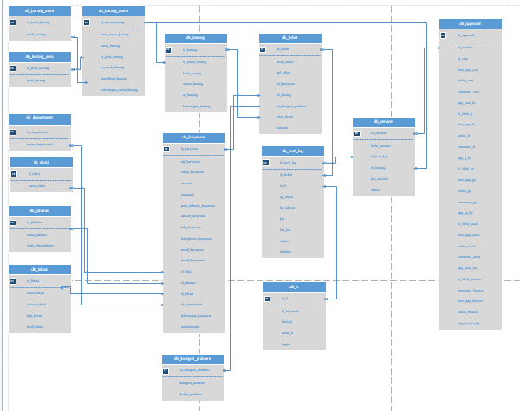 Class Diagram dibawah ini menunjukkan entitas yang ada pada sistem dan bagaimana entitas tersebut saling berhubungan.

**Gambar 3.7** ***Class Diagram***

Class diagram yang menghubungkan antar table mengambarkan *database* yang digunakan dalam Sistem Aplikasi Ticketing IT Helpdesk pada PT INDONESIA MEDIA TELEVISI (PT. IMTV).

#### 3.2.2.5Perancangan Antarmuka (Interface)

Antarmuka (*Interface*) merupakan mekanisme komunikasi antara pengguna (*user*) dengan sistem. *Interface* dapat menerima informasi dari *user* dan memberikan informasi kepada *user* untuk membantu mengarahkan alur penelusuran masalah sampai ditemukan suatu solusi.

Tujuan sebuah *interface* adalah mengkomunikasikan fitur-fitur sistem yang tersedia agar *user* mengerti dan dapat menggunakan sistem tersebut.

1. *Interface* Menu Login

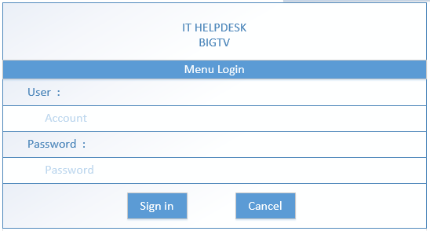

**Gambar 3.8**

***Interface* Tampilan Menu Login**

Pada saat *user* membuka aplikasi maka tampilan yang paling pertama muncul adalah seperti pada gambar 3.8 Pada gambar tersebut terdapat:

* + - 1. 1. Textbox yang terdiri dari :

1. Textbox account, untuk memasukkan user account.
2. Textbox password, untuk memasukkan password.
   * + 1. 2. Button terdiri dari :
3. Button Sign in, untuk masuk kedalam menu admin.
4. Button Cancel, untuk memasukan ulang user account dan password.

*b. Interface*Halaman Dashboard

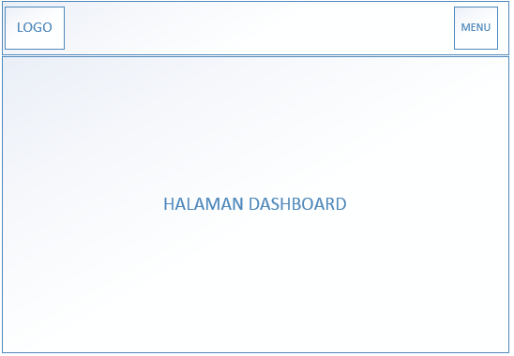

**Gambar 3.9**

***Interface*Dashboard**

Halaman dashboard ini adalah halaman utama setelah melakukan login, pada Button Menu akan tampil menu-menu yang bisa diakses oleh karyawan, admin IT dan staff IT. Menu untuk user meliputi : Home, My Profile, Ticket, Change Password, Approval, dan Logout. Sedangkan untuk admin IT dan IT meliputi : Home, My Profile, Barang, Nama Barang, Jenis barang, Merk Barang, Change Password, Karyawan, Staff IT, Department, Divisi, Jabatan, Lokasi, Ticket, Katagori Problem, My Job, Tech Log, Report, Services, Approval, dan Logout.

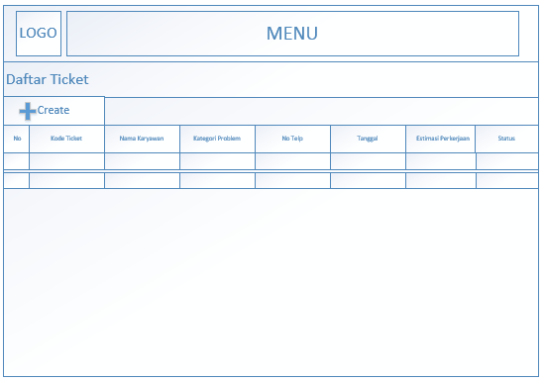c. *Interface* Menu Ticket

**Gambar 3.10**

***Interface*Menu Ticket**

Menu Ticket ini adalah daftar dari seluruh ticket permasalahan hardware dan software yang terjadi pada karyawan PT IMTV.

1. Button Create adalah untuk masuk ke menu Form untuk mendaftar ticket, agar permasalahan hardware atau software pada karyawan dapat diperbaiki / ditangani.
2. Tabel ticket adalah untuk menampilkan seluruh ticket yang masuk dari seluruh karyawan.
3. Untuk kolom kode ticket akan terisi kode ticket disertai dengan link untuk melihat detail ticket.
4. Pada kolom estimasi perkerjaan akan tampil berapa lama perkiraan waktu yang dibutuhkan dalam perbaikan permasalahan yang terjadi.

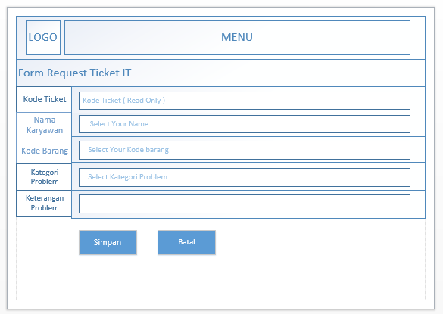d. *Interface*FormTicket

**Gambar 3.11**

***Interface*Form Ticket**

1. Textbox Kode Ticket akan terisi automatis dengan mengambil database db_ticket dari kode ticket terakhir yang ada ditambah 1, dan hanya dapat dilihat tidak dapat dirubah oleh User, admin dan IT.
2. Pada Nama karyawan, Kode barang, dan Kategori Problem terdapat menu select agar disesuai kan dengan karyawan yang mendapat permasalahan, begitu juga kode barang yang bermasalah, dan permasalahan yang terjadi.
3. Keterangan Problem adalah textbox untuk memberikan kejelasan problem yang terjadi. Agar mudah dimengerti oleh Staff IT dalam perbaikan yang akan dilakukan.
4. Button Simpan adalah proses simpan form yang telah diisi.
5. 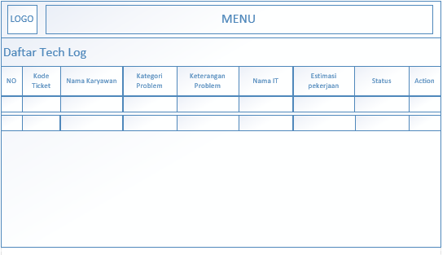Button Batal adalah untuk membatalkan form ticket.

e. *Interface*Menu Tech Log

**Gambar 3.12**

***Interface*Menu Tech Log**

1. Pada field tabel kode ticket memiliki link proses detail dan proses selesai,
2. Pada fied table Status berisi Status ticket, waiting, proses IT dan Pending, dan
3. Pada kolom Action terdapat link Edit, Delete dan Proses Tech Log.

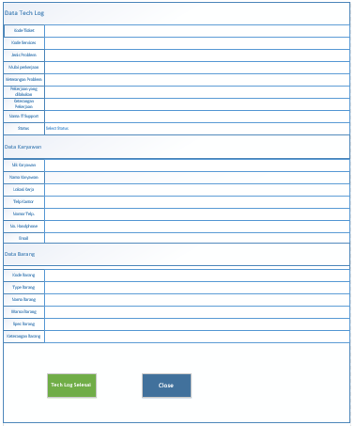

f. *Interface*Proses Tech Log

**Gambar 3.13** ***Interface*Proses Tech Log**

1. Pada table Proses Tech log, hanya ada beberapa textbox yang dapat di input, seperti : pekerjaan yang dilakukan, keterangan pekerjaan, selain dari ini textbox dengan status readonly.
2. Pada colom untuk nama IT support dan Status berbentuk select, jadi Staff IT dan Admin IT dapat memilihnya sesuai kelanjutan proses.
3. Button tech log selesai untuk proses tech log jika sudah selesai, dan ada pada proses tech log selesai, sedangakan form proses tech log pada menu action, button proses untuk memproses tech log selanjutnya.
4. Button Keluar akan keluar dari data tech log menuju ke menu tech log.

g. *Interface* Menu My Job

Pada menu My Job sama memiliki kesamaan dengan menu Tech Log, hanya ada perbedaan pada data yang tampil pada table, yaitu :

1. Pada table Tech Log seluruh data ticket akan tampil semuanya, tetapi jika pada Table My Job hanya data ticket yang harus dikerjakan Staff IT pada masing-masing account.

Sedangkan pada Form proses tech log sama dengan form My Job.

h. *Interface* Menu Services

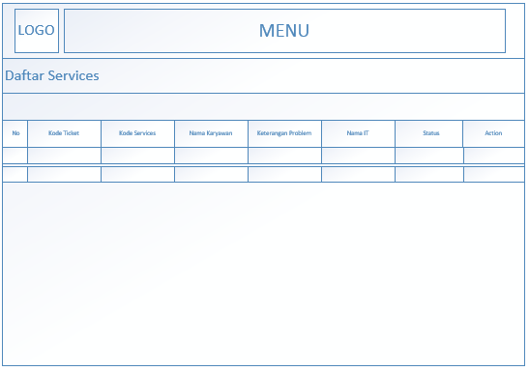**Gambar 3.14*Interface* Menu Services**

Pada Menu services kelanjutan dari menu tech log atau My Job apabila dalam proses perbaikan harus claim garansi ke vendor atau ada penggantian spare part hardware. Dan membutuhkan approval dari divisi lain yang bersangkutan dengan perbaikan ini. Pada kolom Action terdapat button “ *Send Approval “*  dan “  *Proses ”* button send approval akan masuk ke form approval untuk menentukan siapa saja yang harus approval proses perbaikan ini. Sedangkan pada button proses akan masuk ke form proses service setelah approval dari beberapa bagian yang berkaitan dengan perbaikan.

1. *Interface Form*ApprovalServices

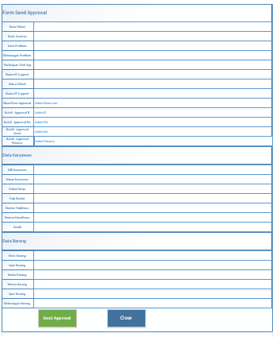

**Gambar 3.15*Interface Form*Approval Services**

Form Approval Service ini hanya 4 kolom yang bisa diinput yaitu select head user approval yaitu menentukan siapa head dari user yang mengalami problem, pada kolom Butuh Approval IT, GA, Asset, dan Finance select aproval jika memang membutuhkan approval, jika tidak select no, setelah pengisian selesai klik Button send Approval untuk proses approval kepada head user dan divisi-divisi yang membutuhkan approval. Button close adalah untuk keluar / cancel dari pengisian form approval.

1. *Interface*Proses Services

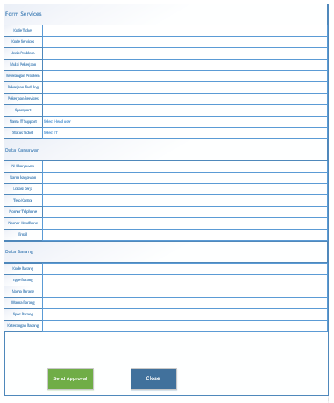

**Gambar 3.16**

***Interface*Form Proses Services**

Pada form proses services kolom-kolom yang perlu diisi adalah perkerjaan Service yaitu pekerjaan yang dikerjakan pada menu services. Sparepart berbentuk select untuk memilih hardware pengganti, jika ada penggantian hardware dalam kerusakan. Kolom nama IT untuk merubah nama IT, jika ada penggantian IT yang mengerjakan perbaikan, status ticket untuk menjelaskan apakah services ini selesai atau masih pending.

1. *Interface* Menu Report

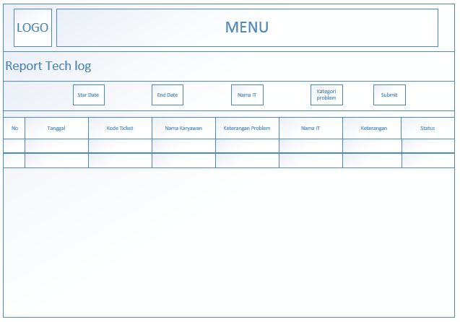

**Gambar 3.17**

***Interface*Menu Report**

Table pada menu report defaultnya akan terisi dengan tech log yang telah selesai dihari ini. Sedangkan apabila button start date dan end date terisi maka table akan terisi sesuai dengan tanggal star dan tanggal end, untuk menampilan sesuai nama IT dan kategori permasalahan bisa dilakukan dengan select nama IT dan kategori permasalahan diatas table dan button submit untuk proses dari tanggal, select IT, select kategori sehingga muncul reportnya pada table.